“매일” app방안

나는 이 app을 “매일”이라고 부르려고 합니다. 그 핵심리념은 "매 하루의 생활을 서로 공유하는것"입니다. 대상으로 하는 사람들은 바로 정보바다시대에서의 공유와 교류를 지향하는 사람들입니다.

사람들은 현재 다종다양한 방식으로 생활을 기록하고있는데 소셜네트워크프로그람의 광범한 도입으로 하여 점점 더 많은 사람들이 공유를 편애하고있으며 각자가 자기 생활의 훌륭함에 대하여 인정을 받고싶어합니다.

“매일”app은 바로 일종의 새로운 생활을 기록하는 방식인데 하루의 재미있는 사람과 재미있는 일들, 보고 들은 모든것, 감상, 혹은 사람이나 사물에 대한 그리움 등 표현할수 있는 모든것을 어떤 시간에 다 기록한다는 것입니다.

아래에 이 app에 대한 나의 기본적인 이데아와 설계, 그리고 리념에 대하여 묘사를 진행하였습니다. 만일 많은 부족점과 잘못된점이 있다면 즉시 제기해주십시오. 나는 설계에 대한 기초가 없고 단지 모든 생각을 그려놓고 적어놓았을뿐이니 부족한 점에 대해서는 넓은 도량으로 래해해주시기 바랍니다.

“매일”제일 좋기는 예술적인 글씨체로 설계하면 좋겠음.

중간의 점선은 존재하지 않으며 단지 색갈구분을 위해서임,왼쪽은 빨간 바탕에 황색의 글자이고 오른쪽은 황색바탕에 빨간 글자임. 물론 이러한 배합이 좋겠는지 나쁘겠는지는 참고를 바람, 단지 자기 느낌이 특별하다고 생각함.

开机；전화켜기

分享生活；생활공유

每一天；매하루

每天；매일

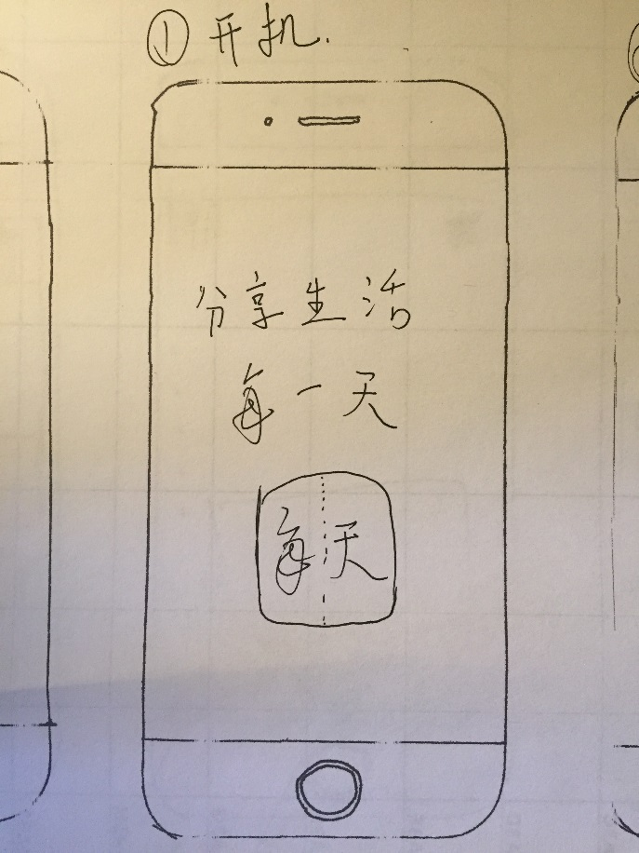

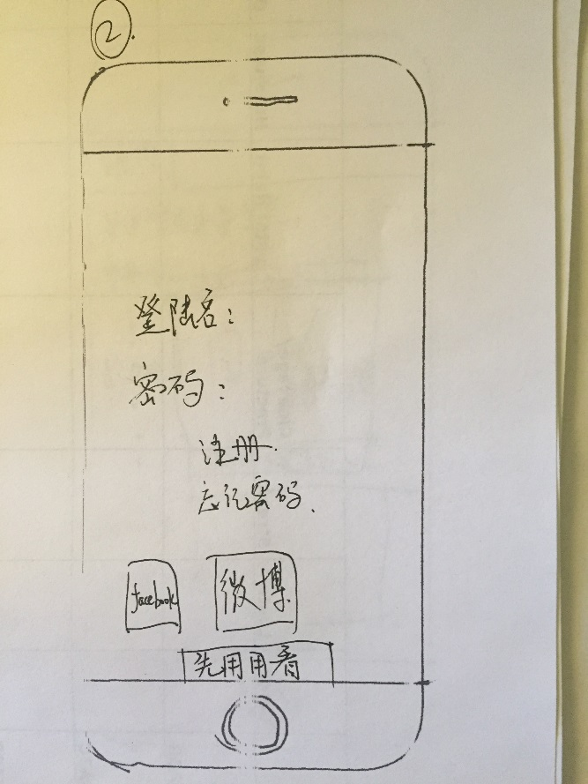

이 페지는 로그인페지인데 역시 설계의 도움을 바랍니다.

현재는 단지 facebook과 웨이보와 련관되여야 한다는데 대해서만 안을 가지고있습니다.

登录名；로그인이름

密码；암호

注册；등록

忘记密码；암호망각

facebook；훼이스북

微博；웨이보

先用用看；써보면서 보기

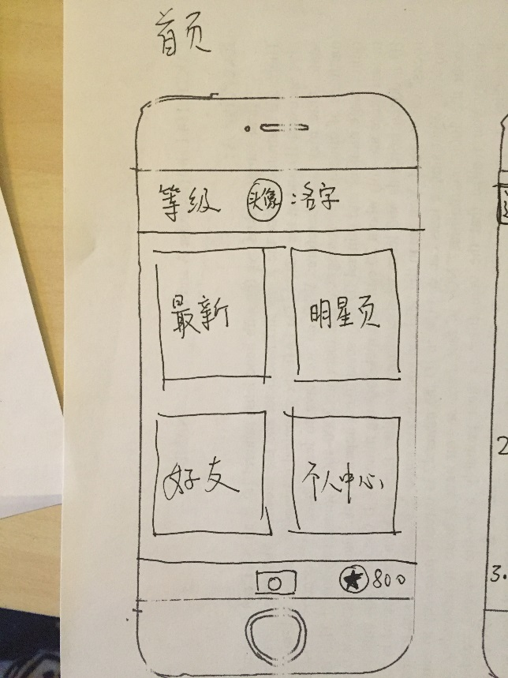

이것은 로그인후의 첫페지인데 크게 4부분으로 나눈다.

그 시각의 사진기록이 필요하므로 아래에 사진기가 필요하며 누른 다음에는 사진 혹은 작은 동영상을 선택할수 있다. 설명：여기서 찍은 사진은 자동적으로 “개인중심“에 보관된다. 실례; 내가 2월14일에 강아지를 보고 사진을 찍으면 ”개인중심“에2월14일 그날에 바로 이 사진이 기록된다.

오른쪽의 별표식단추는 in app purchase인데 ，현재 나한테 얼마나 많은 알이 있는가를 현시한다. 별을 누르면 가격표가 나오고 apple암호를 누르면 상응한 별수를 살수 있다.

미딸라：1.99에20개

4.99에 60개

9.99에150개

19.99에360개

49.99에1000개

99.99에2500개

首页；첫페지

等级；등급

头像；얼굴사진

名字；이름

最新；최신

明星页；스타페지(明星榜)

好友；친구

个人中心；개인중심

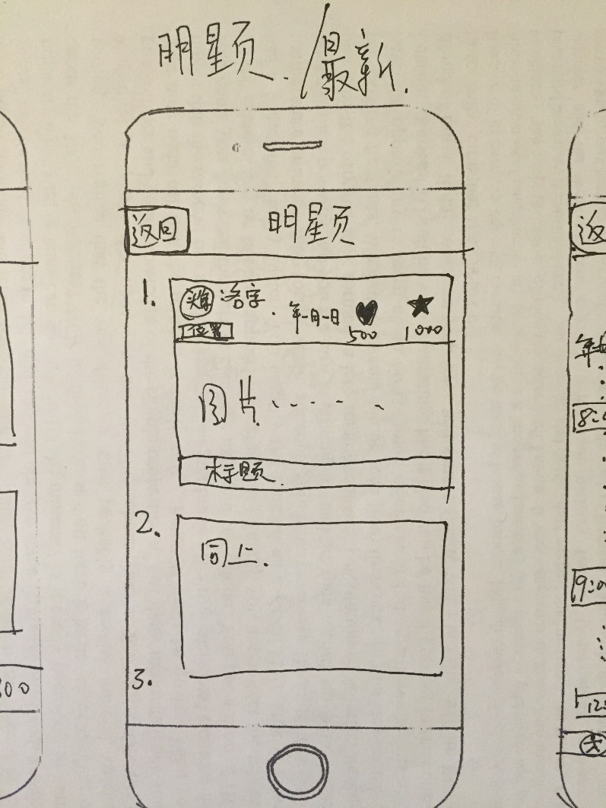

이것은 스타페지의 양식이다.여기서는 별개수에 따라서 순서를 정한다. 이것은 다른 사람에 의거하여 자기의 하루상태를 보고 별단추를 눌러서 전송하는데 조금씩 모아서 여러사람이 전송할수 있다. 실례：내가 이 상태에 10개를 전송하고 다른 사람이 30개를 전송하면 총 40개가 전송되며 순서는 뒤로 물러설것이다. 주의：여기서 별은 단지 상태일뿐이며 자기 돈주머니에 넣었다 꺼냈다 하는것이 아니다.

옆에 도움받은 수량을 현시하며 실례로 내가 별이 없다면 도움을 누르게 해도 아주 좋다.

明星页；스타페지, 最新；최신, 返回；돌아가기, 头像；얼굴사진, 名字；이름, 位置；위치, 图片；그림, 标题;표제

여기에는 저자의 표제를 단다. 실례：“장백산 첫하루“ 혹은”내가 그를 위해 한 일“등등，사진위치에는 그의 이 하루시간축에서의 첫 사진을 현시한다.이 사람을 누르면 시간축을 볼수 있고 그의 표주를 볼수 있다.

다음 밑으로 계속 골라서 총50명을 순서지을수 있다.

여기에는 그의 지리적위치,실례로 미국, 상해, 오스트랄리아 등을 표시한다.

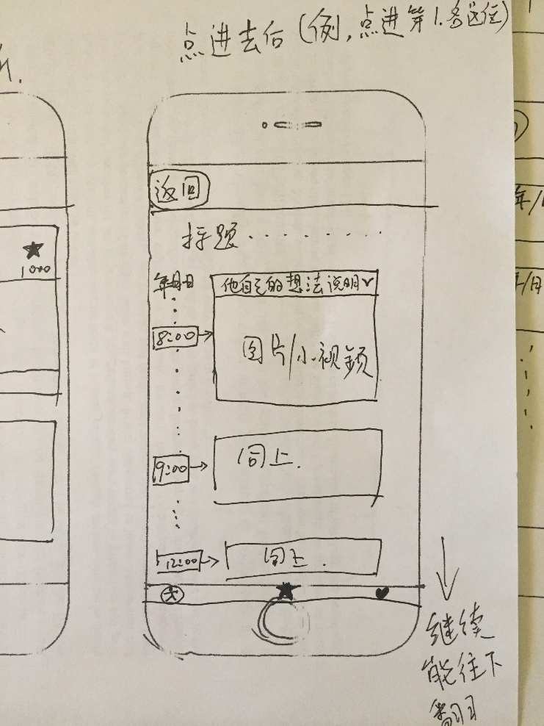

이것이 시간축인데 왼쪽은 이 사람이 어느날 어느시각에 이 사진 혹은 작은 동영상을 찍었다는것을 보여주고 오른쪽웃면은 그의 표주,이데아설명 혹은 다른 감상 등을 보여준다.

点进去后；눌러서 들어간후, 返回；돌아가기, 标题；표제, 年月日；년월일, 他自己的想法说明；자기 생각에 대한 설명, 图片；사진, 小视频；동영상

여기가 바로 그에게 별을 주는 의미인데 당신의 별수를 통해서 그에게 얼마를 줄수 있으며 이것은 당신이 하는데 따른다.수자를 입력할수 있는 란을 열고 입력한다음 확인하면 된다. 별과 하드의 아래 혹은 오른쪽에 다 수량이 표시되는데 별수와 도움받은 수를 표시한다.

이것은 관심인데 이사람을 관심할수 있고 또한 친구로 추가할수 있다.그러나 여기를 누르면 이 사람은 관심보상을 설치할수 있다. 다시 말해서 당신이 임의의 수량의 별을 주면 친구로 추가할수 있다는것이다. 혹은 관심보상을 하지 않고 직접 친구로 추가할수 있다.

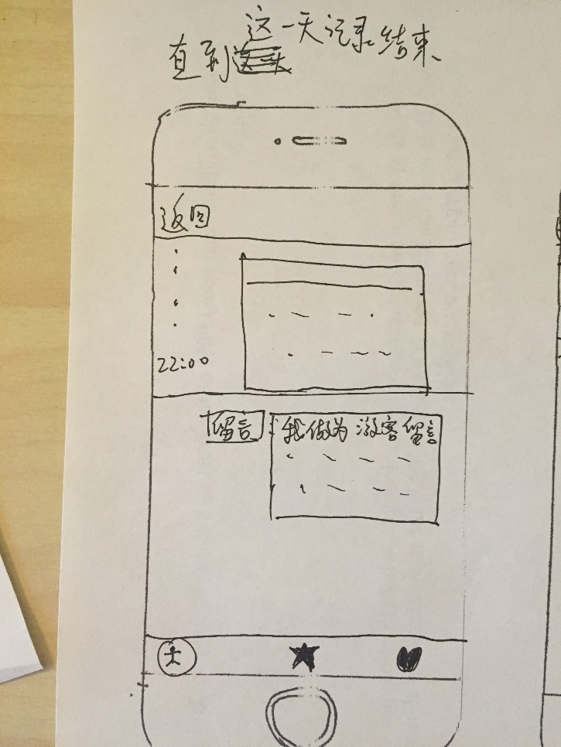

계속 밑으로 번지면 맨 마감에 이 사람의 하루기록이 끝난다.

直到这一天记录结束；하루의 기록이 끝날때까지,返回；돌아가기,留言；남긴글,我做为游客留言；내가 려객으로서의 남긴글

**이 남긴 말은 바로 내가 그의 하루상태를 다 본 다음에 발표하고싶은 감상을 글로 적어둔다.**

**여기는 친구페지이다. 다시 말해서 내가 관심하는 모든 사람인데 친구를 눌러서 들어가면 그들이 발표한 모든 기록 다시 말해서 그들이 발표한 매일매일의 상태를 볼수 있다.물론 이것은 설정할수 있는데 실례로 주에 따라서 할수 있다. 만일 이렇게 설정한다면 시간축은 바로 어느날 어느날로 되며 어느 시각으로 되지 않을것이다.**

**물론 매 친구오른쪽에 친구삭제옵션을 둔다.혹은 왼쪽으로 밀어서 친구를 삭제할수 있다.**

**好友；친구, 返回；돌아가기, 好友；친구, 等级；등급, 头像；얼굴사진, 名字；이름,**

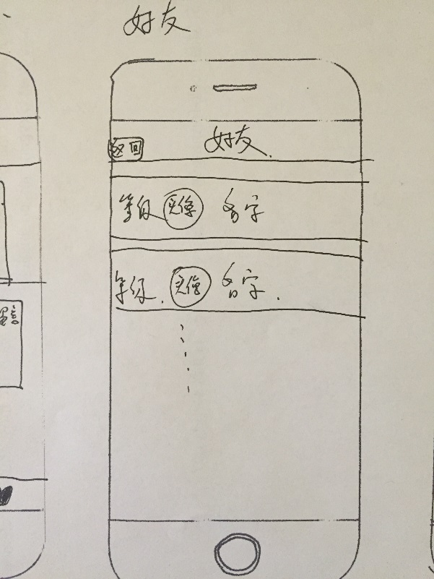

**마침내”개인중심“에 도착하였는데 여기는 바로 자기가 발표한 모든 상태를 보여준다.매개를 열면 어느 날의 모든 기록이 있다. 오른쪽에 작은 옵션이 있어서 어느 날의 모든 기록을 삭제할수 있다.**

**여기는 설치에서 설정한 “날자에 따라서“혹은”주에 따라서”옵션에 따라서 자동적으로 생성한다. 실례로 "날자에 따라서"로 설정되였다면 왼쪽의 월일이 매일 하나씩 추가된다. 맨처음2월14일이면 그 아래는 바로 15일,다음날은 16일이 나타난다.래일 내가 다시 사진을 찍으면 16일안에 나타난다.만일 주에 따라서 설치하였다면 한주에 한번씩 생성한다.실례로 14일이 한개라면 다음번은 21일이 되여야 생성된다.실례로 2월**14일에 내가 아침8시에 강아지사진을 찍었다면 곧 2월14일8시에 직접 보관된다.내가 2월14일을 누르면 자기의 시간축으로 들어간다. 여기서 사진이나 작은 동영상에 대하여 표주를 달고 맨 마감에 발표를 누르면"최신"란에 나타난다.발표하지 않으면 여기에 그냥 남아있다.

**个人中心；개인중심**

**返回；돌아가기**

**等级；등급**

**头像；얼굴사진**

**名字；이름**

**设置；설치**

**年月日；년월일**

**删除；삭제**

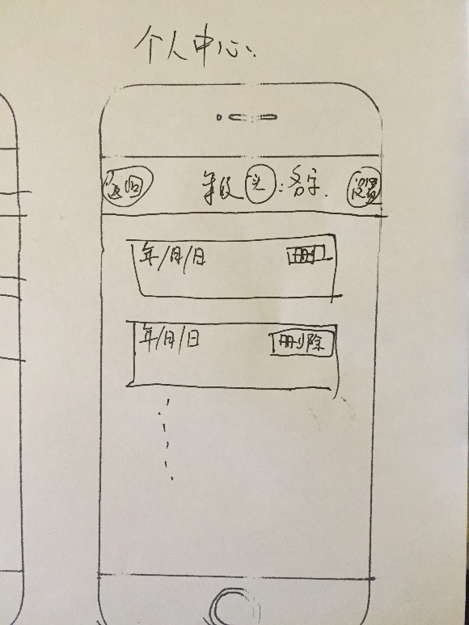

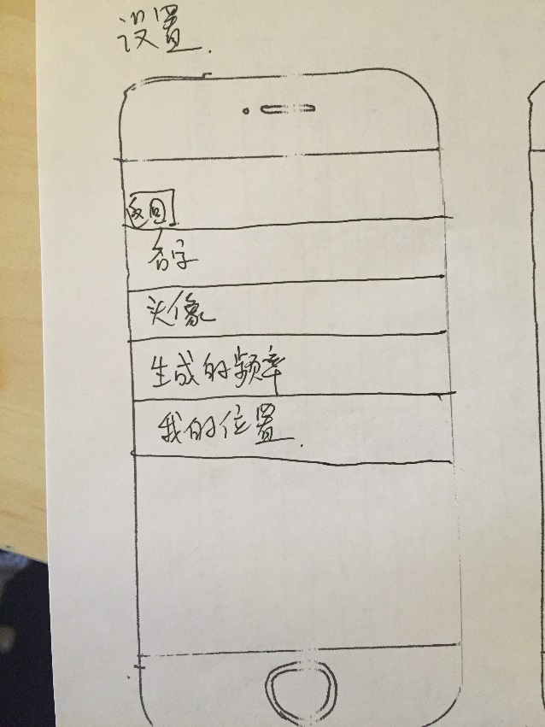

**다음은 설치인데 설치를 누르면 이름을 고치고 자기 사진을 바꾸고 위치를 바꿀수 있다.가장 중요한것은 "개인중심"생성비률설치가 있는것이다.실례로 내가 매일을 선택하면 개인중심의 상태기록은 매일의 시간축으로 되며 만일 주를 선택하면 주에 따라서 계산한다.**

**设置;설치, 返回;돌아가기, 名字;이름,头像;얼굴사진, 生成的频率;생성빈도, 我的位置;나의 위치**

이것이 바로 app의 주요한 설명부분입니다. 설계라든가 일련의 세부 그리고 론리적인 측면에 대해서는 당신의 방조와 지도를 바랍니다. 분명 일련의 부분들은 서로의 교류와 합의가 필요할것이므로 많이 련계하기를 바랍니다. 이번의 프로젝트를 한번 잘 해보기를 희망합니다. 그 밖에 이것을 내가 이미 구매한API host에 직접 만들수 있다면 대단히 좋을것입니다. 감사합니다.

로그인: 登录

forgot password:忘记密码

email: 邮箱

password: 密码

users: 用户们

user: 用户

administrator: 管理者

user name: 用户名称

no: 序号

phone number: 手机号码

address: 地址

add: 添加

edit: 编辑

delete: 删除

modified date: 修改日期

status: 状态

update: 更新

logout: 退出

login: 登录

successfully added:添加成功

successfully deleted:删除成功

successfully updated:更新成功

thumbnail: 缩图

birthday: 生日

camera: 照相机

gallery: 画廊

history： 历史

histories： 历史记录

full name 全名